[八篇文章涉及图像共享，右江民族医学院唐乾利团队被撤稿，论文图像问题危及学术声誉](https://mp.weixin.qq.com/s?__biz=Mzk3NTEwMTE3OA==&mid=2247485495&idx=1&sn=351c06b59c69fbc613bc01225d4d2e7a)

[学术荟萃](javascript:void(0);)2025-04-07 23:21:19山东

**Part.1**



**论文简介**

**标题：Identification of an Immunologic Signature of Lung Adenocarcinomas Based on Genome-Wide Immune Expression Profiles**

**日期：**2021年1月11日

**单位与作者：**右江民族医学院 Bo Ling、Guangbin Ye、Qianli Tang(通讯作者 音译 唐乾利)

**期刊：*Frontiers in Oncology***

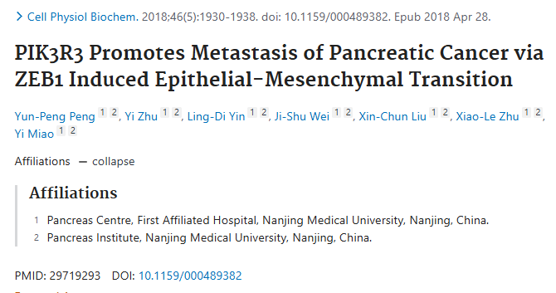

**Part.2**



**图像重复问题**

**#1 2020 年至 2023 年间发表的 8 篇论文共享图片。**

* These are the effected papers, one has been retracted by Hindawi:
* https://doi.org/10.3389/fonc.2021.688882[2024年8月6日被撤稿]
* https://doi.org/10.1038/s41419-020-2690-y
* https://doi.org/10.3389/fmolb.2020.603701[本文]
* https://doi.org/10.3389/fimmu.2020.02026[2024年7月30日被撤稿]
* https://doi.org/10.1042/BSR20204086[2024年3月13日被撤稿]
* http://doi.org/10.2147/OTT.S256617[2020年7月27日被撤稿]
* https://doi.org/10.1186/s12957-020-02088-z
* https://doi.org/10.1155/2021/6974225[2023年8月16日被撤稿]

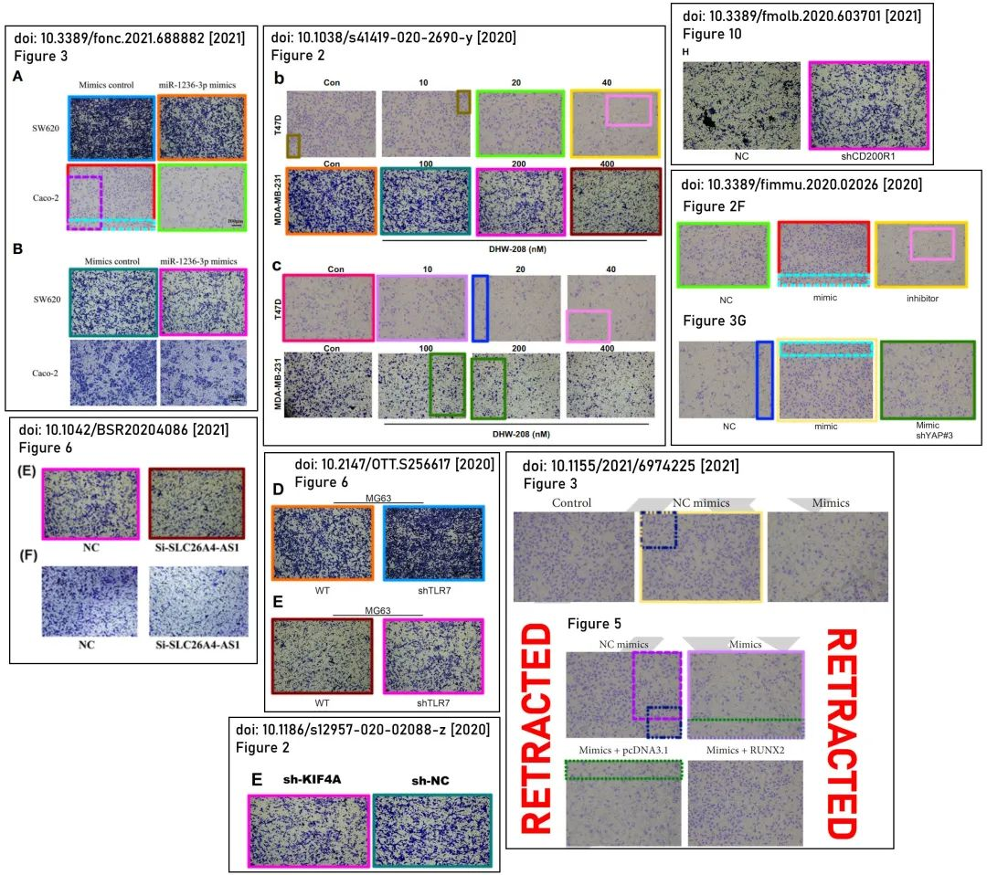

**Part.3**



**撤稿原因**

**2024年7月31日被撤稿：**文章发表后，有人对所发表图表中图片的完整性表示担忧。随后，在无关作者小组的出版物中也发现了本文中的图片。在根据《Frontiers》政策进行的调查中，作者未能提供令人满意的解释。因此，文章的数据和结论被认为不可靠，文章已被撤回。

**参考信息：**

https://pubpeer.com/publications/34188A2C1ED77094EA02B14230A549

https://pubmed.ncbi.nlm.nih.gov/33505988/